**Pregunta 1:**

-Verificación de resultados para el valor de x = 2 y $f\left(x\right)=x+{2x}^{2}+3x^{3}+...{6x}^{6}$



-Verificación de resultados para el valor de x = 2022 y $f\left(x\right)=x+{2x}^{2}+3x^{3}+...{10000x}^{10000}$ mediante la función “assert resultado_serial == resultado_paralelo”, y cálculo del Speeup (factor de aceleración):



* Se puede observar que el programa termina exitosamente implementando la función “assert”, esto quiere decir que los resultados en serie y paralelo son iguales. Además, se puede observar una mejora en el desempeño del programa debido a que el valor del Speedup es mayor a 1 en ambas simulaciones. Por lo tanto, se puede deducir que la versión en paralelo de f(x) realiza el cálculo más rápido que la versión en serie de f(x).

**Pregunta 2:**

**-**Implementación de multiprocessing.Process para ejecutar la función “func_voltajes” en paralelo y procesar ambos archivos .csv al mismo tiempo para el cálculo de la cantidad de mediciones donde al

menos una de las fases está en corte y sobretensión:

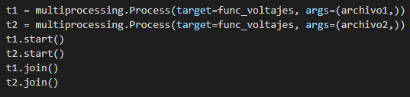

-Impresión de resultados en terminal: